M. BARTHE RECHERCHE HISTOIRE 3ème
NOM, Prénom, Classe :
Nazisme, Racisme et Antisémitisme en Allemagne.
Document n°1 : Extraits du livre d’Adolf Hitler, Mein Kampf.
« Les races humaines sont inégales. La race dépend du sang. [...] L'histoire établit avec une effroyable évidence que, lorsque les Aryens [ancêtres supposés du peuple allemand] ont mélangé leur sang avec celui de peuples inférieurs, le résultat a été la ruine du peuple allemand.
La conception raciale ne croit nullement en l'égalité des races, mais reconnaît au contraire leur diversité et leur valeur plus ou moins élevée. Il est donc nécessaire de favoriser la victoire du meilleur et du plus fort, d'exiger la subordination* des mauvais et des faibles.
Les Aryens ont été les seuls fondateurs d'une humanité supérieure, celle qui a créé la civilisation. [...] Toute la culture humaine, tous les résultats apportés par la science et la technologie sont presque exclusivement dus au génie créateur de l'Aryen. Ce fait même implique que celui-ci seul a fondé l'humanité supérieure et qu'il est donc le prototype de ce que nous entendons par le mot «homme». [...] Ils (les juifs) infectent la race blanche avec le sang d'une basse humanité afin de la dominer. »

Document n°2 : Illustration d’un livre scolaire allemand (1936).
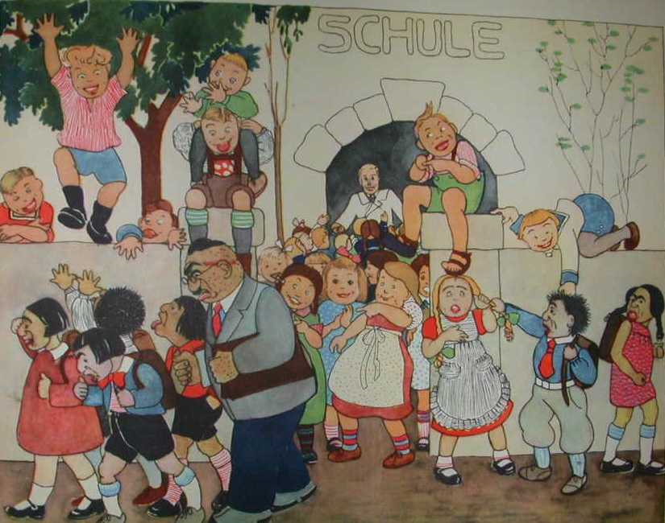
« Maintenant, tout ira bien dans cette école car les Juifs s’en vont »

1/ Présentation du livre Mein Kampf :

2/ Etude du document n°1 :

3/ Etude du document n°2 :

4/ Définitions :

